# Bartın Gezilecek ve Görülecek Yerler

*Sponsorlu Bağlantılar*

**Sayfa Başlıkları**[[gizle](http://www.neyiilemeshur.com/bartin/bartin-gezilecek-ve-gorulecek-yerler-5247.html)]

* [Bartın’da Nereleri Gezmelisiniz?](http://www.neyiilemeshur.com/bartin/bartin-gezilecek-ve-gorulecek-yerler-5247.html" \l "Bartin8217daNereleri_Gezmelisiniz)
* [Bartın Gezilecek Yerler ve Görülecek Yerler](http://www.neyiilemeshur.com/bartin/bartin-gezilecek-ve-gorulecek-yerler-5247.html" \l "Bartin_Gezilecek_Yerler_ve_Gorulecek_Yerler)
* [Bartın’da Gezilip Görülecek Diğer Yerler](http://www.neyiilemeshur.com/bartin/bartin-gezilecek-ve-gorulecek-yerler-5247.html" \l "Bartin8217da_Gezilip_Gorulecek_Diger_Yerler)
* [Bartın’da Gezilecek ve Görülecek Yerler Fotoğraf Galerisi](http://www.neyiilemeshur.com/bartin/bartin-gezilecek-ve-gorulecek-yerler-5247.html" \l "Bartin8217da_Gezilecek_ve_Gorulecek_Yerler_Fotograf_Galerisi)

## Bartın’da Nereleri Gezmelisiniz?

Bartın’a gidip gezilecek yerleri gezmeden dönerseniz yazık edersiniz. Oldukça fazla gezilecek ve görülecek yere sahip olan Bartın iline gidenler şimdiden listesini hazırlamalılar. Gitmeden önce nereleri gezip nereleri göreceğinin listesini yaparak Bartın’a gidince rahat eder.

## Bartın Gezilecek Yerler ve Görülecek Yerler

### Güzelcehisar Kalesi

Amasra ilçesinin Güzelcehisar köyündeki bu kalenin eski zamanlarda yerlişm yeri olan Kronma için gözcü kulesi olarak kullanıldığı belirtilmekte. Bu kale Cenevizlilerden kalmıştır. Kalenin içi tamamen taş doluğu için üzerine çıkılabiliyor ve üzerine çıktığınız zaman hem köyün hemde Karadeniz’in güzel manzarasını seyredebilirsiniz. 1900’lü yılların başında oldukça büyük olan bu kale artık bir harabeye dönmüş ve iyice yıkılmıştır. Kaleye araçla gitmez çok zor.

[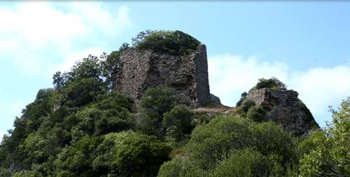](http://www.neyiilemeshur.com/wp-content/uploads/2017/07/Bart%C4%B1n-G%C3%BCzelcehisar-Kalesi.jpg)

Bu nedenle kaleye yaklaşık 2 km kala aracınızı bırakıp yürüyerek gidebilirsiniz. Hemdoğa yürüyüşü de yapmış olursunuz.

*Sponsorlu Bağlantılar*

### Amasra Tavşan Adası

Yine Bartın’ın gezilecek yerlerinden birisi olan Kemere Köprüsünün karşısında yer alan bu ada şehrin ve tabi ki Amasra ilçesinin en önemli yerlerinden birisi. Adada kilise ve manastır bulunmaktadır. Bunlar Cenevizlilerden kalma Bizans yapılarıdır. İsmini ise adada yaşayan tavşanlardan almaktadır.

[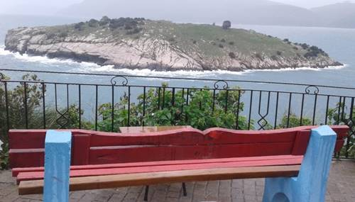](http://www.neyiilemeshur.com/wp-content/uploads/2017/07/Bart%C4%B1n-Amasra-Tav%C5%9Fan-Adas%C4%B1.jpg)

Bu adanın karayla her hangi bir bağlantısı yoktur. Adanın kuzeyinde yaklaşık 70 metrelik bir mağara bulunmaktadır. Adaya yapılan turlar ile adaya gitme imkanınız var.

### Bartın Fatih Cami

Yine Amasra ilçesinde bulunan bu camii, aslında bir kilise olarak yapılmıştır. 9. yüzyıl’da yapılan bu camii, Fatih Sultan Mehmet tarafından camiiye çevrilmiştir. Ayrıca en iyi Bizans mimarisinin duvar işçiliğine sahip olmasına rağmen camiiye çevrilirken orjinalliği bozulmuştur.

*Sponsorlu Bağlantılar*

[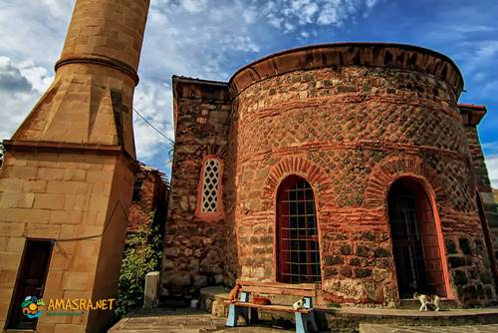](http://www.neyiilemeshur.com/wp-content/uploads/2017/07/Bart%C4%B1n-Amasra-Fatih-Cami.jpg)

### Gürcüoluk Mağarası

Uzunluğu yaklaşık 170 metre olan bu mağara, Amasra ilçesine 10 km mesafededir. Mağarada oluşan damlataş sütunlar küçük odacıklar oluşturmuştur. Zaten mağaradaki sarkıtlar, sütunlar ve dikitler inanılmaz bir manzara oluşturuyor. Ulaşımı da oldukça kolaydır.

[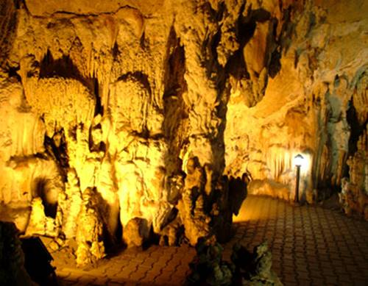](http://www.neyiilemeshur.com/wp-content/uploads/2017/07/Bart%C4%B1n-G%C3%BCrc%C3%BColuk-Ma%C4%9Faras%C4%B1.jpg)

### Direkli Kaya

[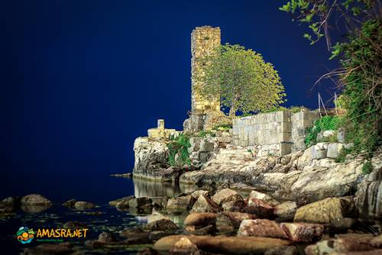](http://www.neyiilemeshur.com/wp-content/uploads/2017/07/Bart%C4%B1n-Amasra-Direkli-Kaya-2.jpg)

İnanılmaz bir deniz manzarasına sahip olan bu kaya yine Amasra ilçesine bağlıdır. 7 metre uzunluğunda olan ve denize bağlantısı olan Direkli Kayanın yapılış amacı denizi aydınlatmak ve gözetlemektir. Bilindiği kadarıyla Cenevizliler tarafından yapılmıştır.

[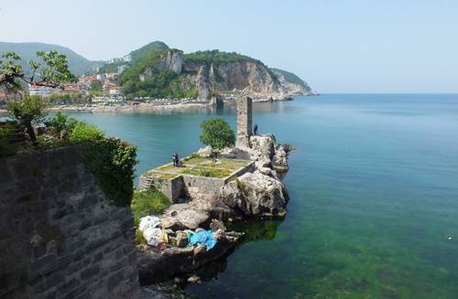](http://www.neyiilemeshur.com/wp-content/uploads/2017/07/Bart%C4%B1n-Amasra-Direkli-Kaya-1.jpg)

### Ulukaya Şelalesi

Ulus ilçesine bağlı olan bu doğal güzellik, 20 metre yükseklikten akmaktadır. Ulus çayı ile birleşen bu şelaleye turistler rağbet göstermektedirler. Şelalenin suyu yaz mevsiminde azalırken kışın artmaktadır.

[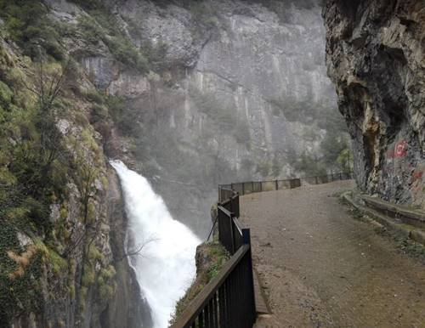](http://www.neyiilemeshur.com/wp-content/uploads/2017/07/Bart%C4%B1n-Ulukaya-%C5%9Eelalesi.jpg)

Şelale etrafında herhangi bir tesis yok. Bu nedenle şelale çevresinde keşfedeceğiniz bir çok şey var. Zaten bir kanyonun içinden aktığı için tam anlamıyla doğanın içinde olacaksınız.

### Kapısuyu Plajı

Kurucaşile ilçesinde bulunan bu plaj ilin en güzel yerlerinden birisi. Bu plajın turkuaz rengi ve doğanın diğer renkleri harikadır. Çok fazla bahsetmeye gerek yok. Gidince ne demek istediğimizi anlarsınız.

*Sponsorlu Bağlantılar*

[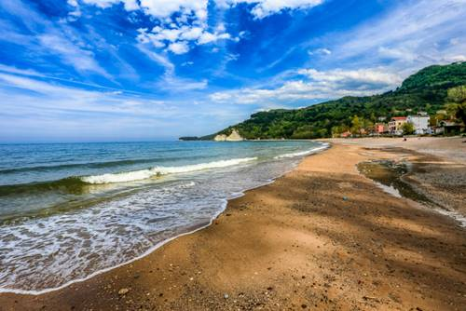](http://www.neyiilemeshur.com/wp-content/uploads/2017/07/Bart%C4%B1n-Kap%C4%B1suyu-Plaj%C4%B1.jpg)

### Amasra Plajı

Adından da anlaşılacağı gibi Amasra ilçesinde bulunan bu plaj olduka sakindir. Güneş, deniz ve kumu bir arada bulacağınız güzel bir plaj.

## Bartın’da Gezilip Görülecek Diğer Yerler

* Güzelcehisar Lav Sütunları
* Güzelcehisar Koyu
* Göldere Şelalesi
* Amasra Çekiciler Çarşısı
* Amasra Bakacak Mevkii
* Amasra Ağlayan Ağaç
* Amasra Boztepe
* İnkumu Plajı
* Amasra Delikli Şili
* Amasra Kaymakamlık Evi
* Amasra Kemere Köprüsü
* Amasra Küçük Kilise
* Amasra Edhem Ağa Konağı
* Amasra Kalesi
* Amasra Cenova Şatosu
* Amasra Kemerdere Köprüsü
* Amasra Antik Tiyatro
* Kuş Kayası Yol Anıtı
* Amasra Feneri

## Bartın’da Gezilecek ve Görülecek Yerler Fotoğraf Galerisi

[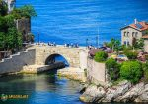](http://www.neyiilemeshur.com/wp-content/uploads/2017/07/Bart%C4%B1n-Amasra-Kemere-K%C3%B6pr%C3%BCs%C3%BC.jpg)

[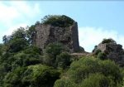](http://www.neyiilemeshur.com/wp-content/uploads/2017/07/Bart%C4%B1n-G%C3%BCzelcehisar-Kalesi.jpg)

[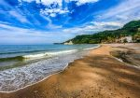](http://www.neyiilemeshur.com/wp-content/uploads/2017/07/Bart%C4%B1n-Kap%C4%B1suyu-Plaj%C4%B1.jpg)

[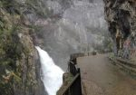](http://www.neyiilemeshur.com/wp-content/uploads/2017/07/Bart%C4%B1n-Ulukaya-%C5%9Eelalesi.jpg)

[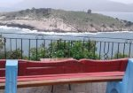](http://www.neyiilemeshur.com/wp-content/uploads/2017/07/Bart%C4%B1n-Amasra-Tav%C5%9Fan-Adas%C4%B1.jpg)

[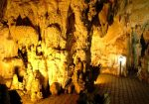](http://www.neyiilemeshur.com/wp-content/uploads/2017/07/Bart%C4%B1n-G%C3%BCrc%C3%BColuk-Ma%C4%9Faras%C4%B1.jpg)

[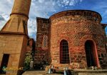](http://www.neyiilemeshur.com/wp-content/uploads/2017/07/Bart%C4%B1n-Amasra-Fatih-Cami.jpg)

[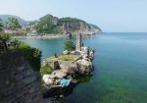](http://www.neyiilemeshur.com/wp-content/uploads/2017/07/Bart%C4%B1n-Amasra-Direkli-Kaya-1.jpg)

[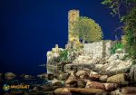](http://www.neyiilemeshur.com/wp-content/uploads/2017/07/Bart%C4%B1n-Amasra-Direkli-Kaya-2.jpg)